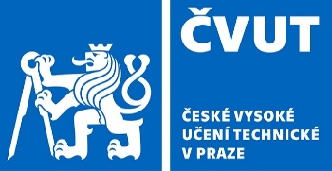
ČESKÉ VYSOKÉ UČENÍ TECHNICKÉ
Fakulta architektury
Oddělení pro vědu, výzkum a uměleckou činnost
V Praze dne 10. 4. 2024

Oznámení o konání státních doktorských zkoušek

Dne 5. 6. 2024 se konají na ČVUT v Praze,
Fakultě architektury ČVUT, Thákurova 9, Praha 6,
v zasedací místnosti FA ČVUT, 6. patro, č. dveří 642,

státní doktorské zkoušky:
Ing. arch. Jiří MIka (10.30 hod.)
Mgr. Michaela Koucká (11.30 hod.)
ve studijním zaměření:
Urbanismus a územní plánování

předseda komise:
prof. Ing. arch. Jan Jehlík

prof. Ing. arch. Petr Vorlík, Ph.D. v. r.

proděkan pro vědu, výzkum a uměleckou činnost

Vyřizuje: Christová
Thákurova 9
166 34 Praha 6
Česká republika

IČ 68407700 | DIČ CZ68407700
BANKOVNÍ SPOJENÍ KB PRAHA 6
Č. Ú. 19-5505650247/0100

+420 224 356 227
chrisiva@fa.cvut.cz
www.fa.cvut.cz

